

CERTIFICACION

Yo RODRIGO HERNANDEZ HOYOS
Identificado con cedula de ciudadanía Numero: 74.753.569 expedida en Aguazul Casanare, me encuentro a paz y salvo a la fecha por concepto de aportes parafiscales, seguridad social y prestaciones sociales.

Se firma a los seis (06) días del mes de Abril de 2020

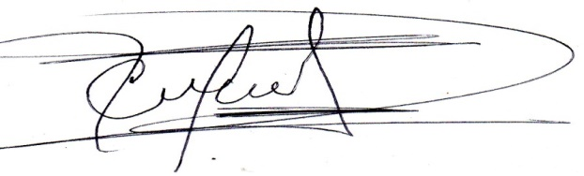

RODRIGO HERNANDEZ HOYOS
Yopal Casanare – PBX: 311 8021771 - E-MAIL: royhe08@hotmail.com
………….Nosotros hacemos la diferencia!

